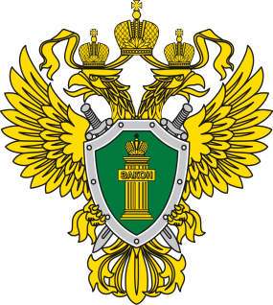 | П Р О К У Р А Т У Р А  прокуратура Октябрьского района

Ответственность за вред, причиненный несовершеннолетними в возрасте до 14 лет
Пунктом 1 статьи 1064 Гражданского кодекса РФ установлено, что вред, причиненный личности или имуществу гражданина, а также вред, причиненный имуществу юридического лица, подлежит возмещению в полном объеме лицом, причинившим вред.
Однако обязанность возмещения вреда может быть возложена на лицо, не являющееся причинителем вреда.
В силу п. 1 ст. 1073 Гражданского кодекса РФ за вред, причиненный несовершеннолетним, не достигшим четырнадцати лет (малолетним), отвечают его родители (усыновители) или опекуны, если не докажут, что вред возник не по их вине.
Кроме того, в силу п. 3 ст. 1073 Гражданского кодекса РФ обязанность по возмещению вреда, причиненного малолетним (в том числе и самому себе), несут организации или лица, под присмотром которых малолетний временно находился (далее - ответственные за ребенка организации или лица), в случае неосуществления должного за ним надзора в момент причинения им вреда.
К таким организациям относятся:
- образовательная организация(например, детский сад, общеобразовательная школа, гимназия, лицей);
- медицинская организация (например, больница, санаторий);
- организация, осуществляющая в этот период надзор за малолетним;
- лицо, осуществлявшее надзор за малолетним на основании договора.
При этом надлежащий надзор за ребенком должен осуществляться образовательными и иными организациями в течение всего периода его нахождения в соответствующей организации, в том числе и на закрепленной за ней территории

Прокурор района Е.Н. Шелест

А.С. Ромас, тел: 8 (34678) 20831

